INSTITUCIÓN EDUCATIVA SEBASTIAN DE BELALCAZAR
Guía de aprendizaje PERIODO 3 de 2016 – AREA: CIENCIAS NATURALES
DOCENTE: Norberto Montoya E.- GRADO: 9

Ley de la conservación de la masa
La ley de conservación de la masa afirma que la materia no se crea ni se destruye. Esta idea se convirtió en una ley científica debido a que muchos experimentos cuidadosos indican que la masa es la misma antes y después de un cambio químico o físico. Examinar la ecuación química a continuación:
N₂ + H₂ = NH₃
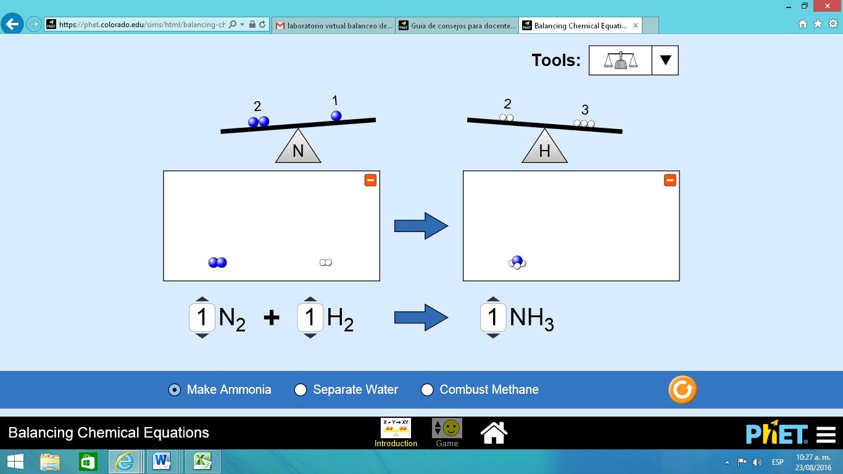

1. Si usted pesa los átomos que aparecen en el lado de los reactivos de la ecuación, ¿tendrían la misma masa en los reactivos y productos? O ¿tendrían mismas moles en reactivos y productos productos?
2. ¿Cuántos átomos de nitrógeno hay en el lado de los reactivos y en los productos?
3. ¿Cuántos átomos de hidrógeno hay en el lado de los reactivos y en los productos?
4. ¿De acuerdo con lo anterior indica si la ecuación cumple la ley de la conservación de la masa?
Si no son iguales las masas en los reactivos y en los productos se debe balancear la ecuación. Porque una ecuación no balanceada no concuerda con lo que sucede en la realidad y es por esto que primero balanceamos la ecuaciones. La actividad de balanceo de las ecuaciones químicas es similar a la contabilidad que se realiza al dinero en la vida diaria.
5. Ir a https://phet.colorado.edu/sims/html/balancing-chemical-equations/latest/balancing-chemical-equations_en.html y jugar con la simulación hasta que este familiarizado con el simulador.
6. Reiniciar la simulación. En Herramientas, seleccione el equilibrio o el gráfico de barras (si usted decide que no le gusta uno, cambiar a la otra en cualquier momento). Añadir una de cada sustancia a la ecuación.
7. Tenga en cuenta los átomos de nitrógeno.
a. ¿Qué lado de la reacción necesita más nitrógeno? (Lado de los reactivos o lado del producto)
b. Sin tener que volver a cero, lo que puede que cambie de modo que el número de átomos de nitrógeno en ambos lados de la ecuación es la misma?
8. Tenga en cuenta los átomos de hidrógeno.
a. ¿Qué lado de la reacción necesita más hidrógeno? (Lado de los reactivos o lado del producto)
b. Sin tener que volver a cero, lo que puede que cambie de modo que el número de átomos de hidrógeno en ambos lados de la ecuación es la misma?
9. Cuando se equilibra la ecuación, aparece una cara sonriente. ¿La ecuación ahora sigue la ley de la conservación de la masa?
10. para equilibrar las ecuaciones se hace uso de los coeficientes estequiometricos de las formulas químicas.
a. ¿La simulación permite cambiar los coeficientes con el fin de equilibrar la ecuación?
b. ¿La simulación permite cambiar los subíndices de las fórmulas? ¿Por qué o por qué no?
11. Realice el mismo procedimiento para "separar el agua" y "combustión de metano."
12. Cuando haya terminado, vaya a la opción Game y realice el balanceo de las ecuaciones que se proponen. Muestre a su profesor su puntuación final para el día antes de cerrar la sesión de su ordenador

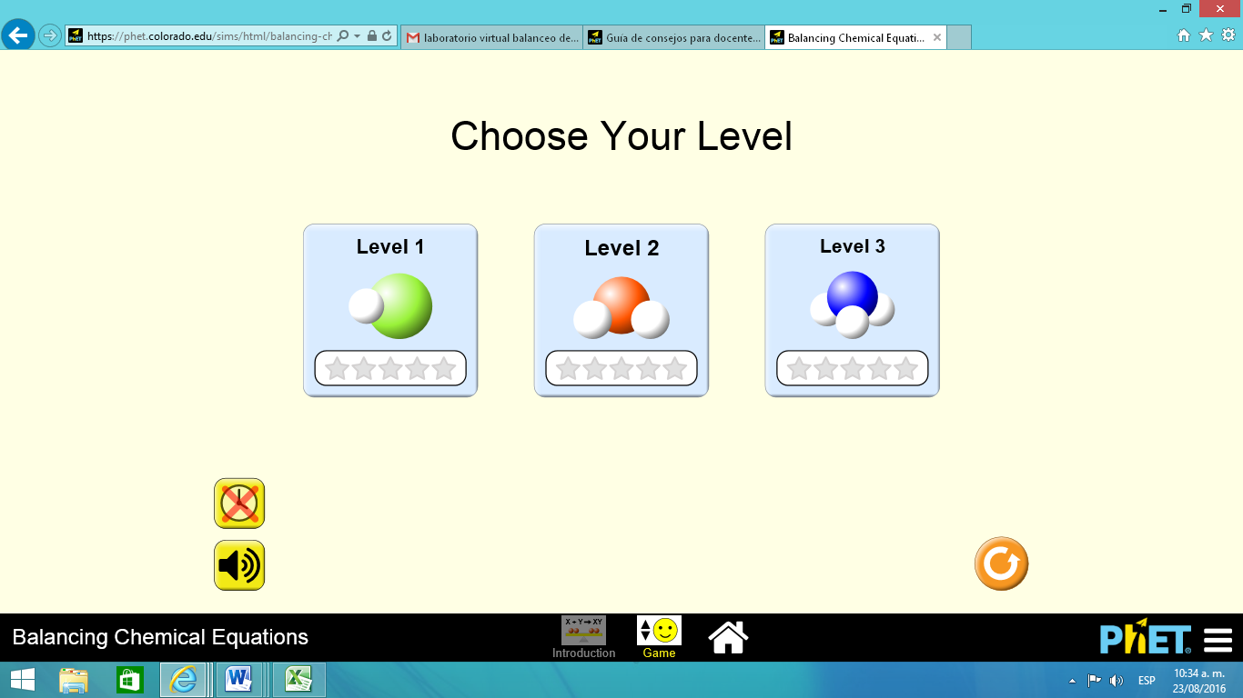

Nivel 1
Nivel 2
Nivel 3
Muestre a su profesor su puntuación final para el día antes de cerrar la sesión de su ordenador

Kristine McDaniel, https://phet.colorado.edu/en/contributions/view/4167

